Интернет – это безграничный мир информации, здесь ты найдешь много интересного и полезного для учебы. В Интернете можно общаться со знакомыми и даже заводить друзей.  Но кроме хорошего, в виртуальном мире есть и плохое: неправильное поведение в Интернете может принести вред не только тебе, но также твоим родным и близким.  Чтобы обезопасить себя в Интернете, достаточно соблюдать правила, которые содержатся в этой памятке. В этих правилах нет ничего трудного, отнесись к ним внимательно, и расскажи о них своим друзьям!  Основные угрозы  Угроза заражения вредоносным ПО. Например, программное обеспечение для мгновенного обмена сообщениями сегодня являются простым способом распространения вирусов, так как очень часто используются для прямой передачи файлов.  Доступ к нежелательному содержимому: материалы о наркотиках, страницы, подталкивающие молодежь к самоубийствам, убийствам, страницы с националистической или откровенно фашистской идеологией и многое-многое другое.  Контакты с незнакомыми людьми с помощью чатов или электронной почты. Все чаще и чаще злоумышленники используют эти каналы для того, чтобы заставить детей выдать личную информацию. В Интернете человек может быть не тем, за кого себя выдает. | Памятка родителям для защиты ребенка от нежелательной информации в Сети  - Объясните своему ребенку, что:  - при общении нужно использовать только имя или псевдоним (ник);  - номер телефона, адрес, место учебы нельзя никому сообщать;  - не пересылать свои фотографии;  - без контроля взрослых не встречаться с людьми, знакомство с которыми завязалось в Сети.  2. Используйте современные программы, которые представляют возможность фильтрации содержимого сайтов, контролировать места посещения и деятельность там.  3. Обязательно расскажите о правах собственности, о том, что любой материал, выставленный в Сети, может быть авторским. Неправомерное использование такого материала может быть уголовно наказуемым.  4. Научите детей следовать нормам морали, быть воспитанными даже в виртуальном общении.  Простые правила безопасности | МБОУ «Ровеньская основная общеобразовательная школа Ровеньского района Белгородской области»»  Правила поведения в сети Интернет    Полезные советы для тебя и твоих друзей  2019 год
  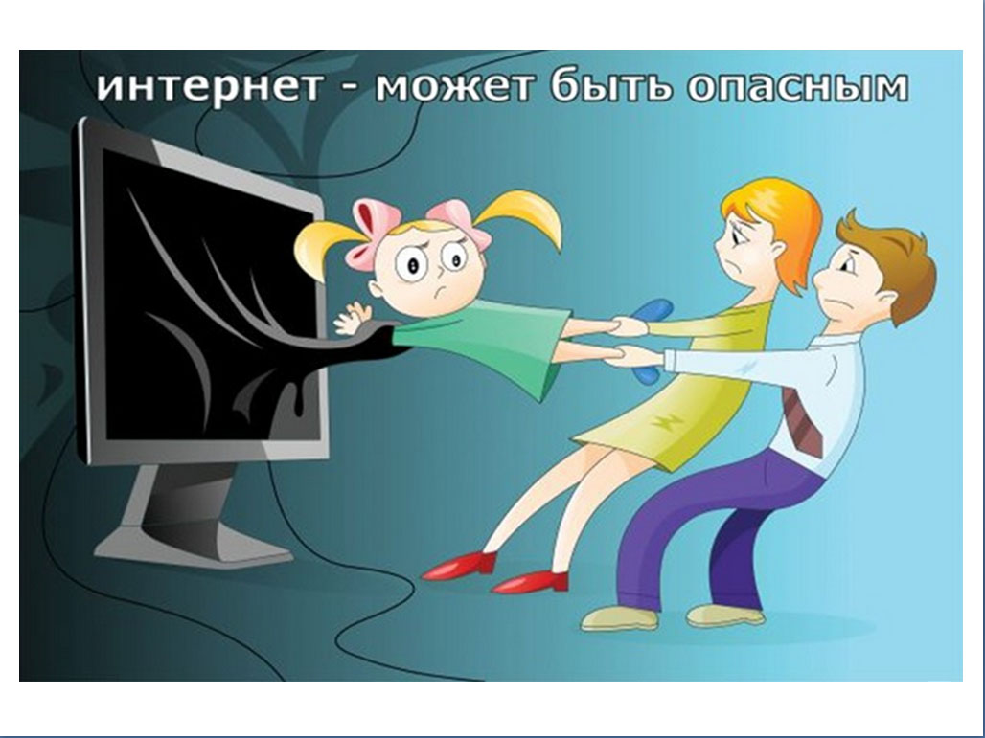
  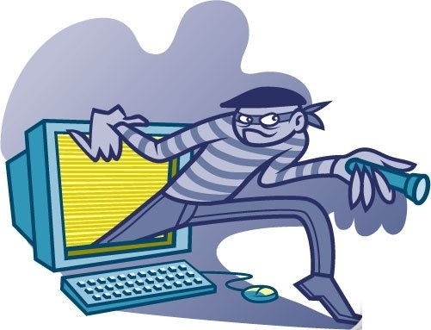
  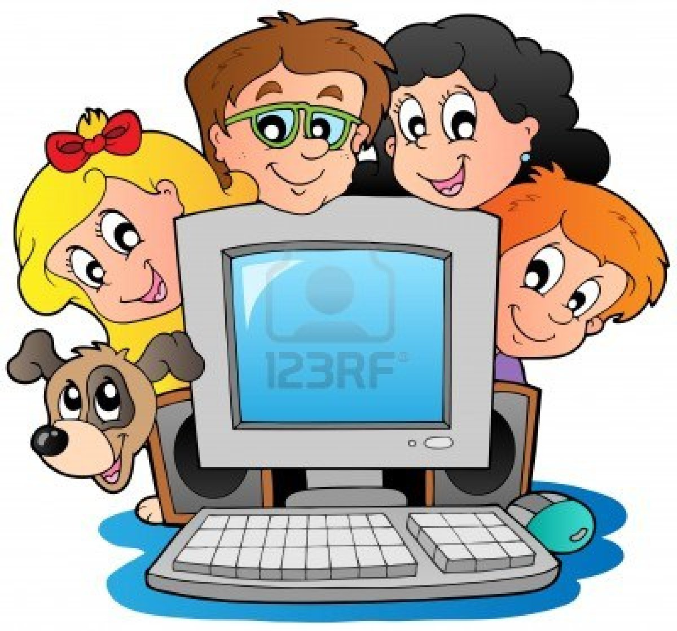
  1. Не переходи по неизвестным ссылкам. Когда ты общаешься в чатах или получаешь письмо, никогда не нажимай непосредственно на ссылку. ЕСЛИ ОНА ПРИШЛА ОТ НЕЗНАКОМОГО ЧЕЛОВЕКА, ЛУЧШЕ НЕ ОБРАЩАТЬ НА НЕЕ ВНИМАНИЯ.   | 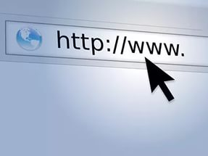  2. Не скачивай файлы из неизвестных источников. Без сомнения, ты часто получаешь сообщения, предлагающие тебе скачать фото, песню или видео. ИНОГДА ТАКИЕ ФАЙЛЫ МОГУТ ОТПРАВЛЯТЬСЯ
  3. Не открывай подозрительные файлы. Если твое решение безопасности говорит тебе, что файл содержит или может содержать угрозу, не открывай файл. ПРОСТО УДАЛИ ЕГО. | НЕ ЧЕЛОВЕКОМ ИЗ ТВОИХ КОНТАКТОВ, А ВИРУСОМ, КОТОРЫЙ ЗАРАЗИЛ ЕГО КОМПЬЮТЕР И ПЫТАЕТСЯ РАСПРОСТРАНИТЬСЯ СРЕДИ ДРУГИХ ПОЛЬЗОВАТЕЛЕЙ.  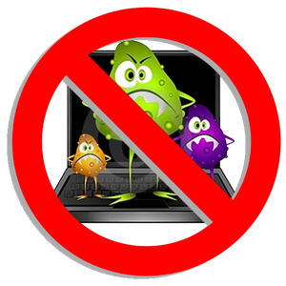
  4. Не общайся с незнакомцами. В чатах или социальных сетях ТЫ НИКОГДА НЕ МОЖЕШЬ БЫТЬ УВЕРЕН В ТОМ, КТО С ТОБОЙ ОБЩАЕТСЯ. Никогда не заводи дружбу с незнакомцами, и ни под какими предлогами не соглашайся на встречу с ними в реальной жизни. | 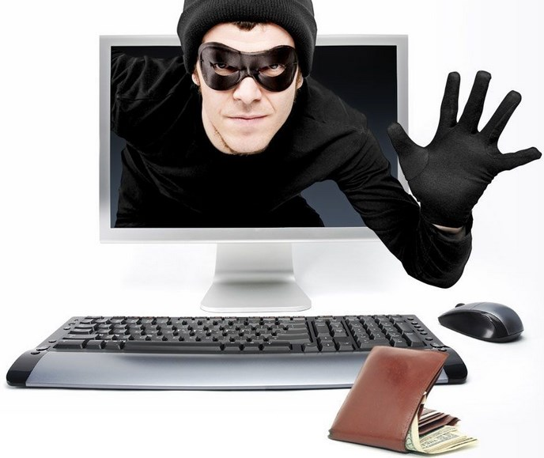  5. Не распространяй в Интернете личную информацию. Никогда не отправляй свои данные, фотографии, адрес и пр. по электронной почте и через социальные сети, а также никогда не публикуй
  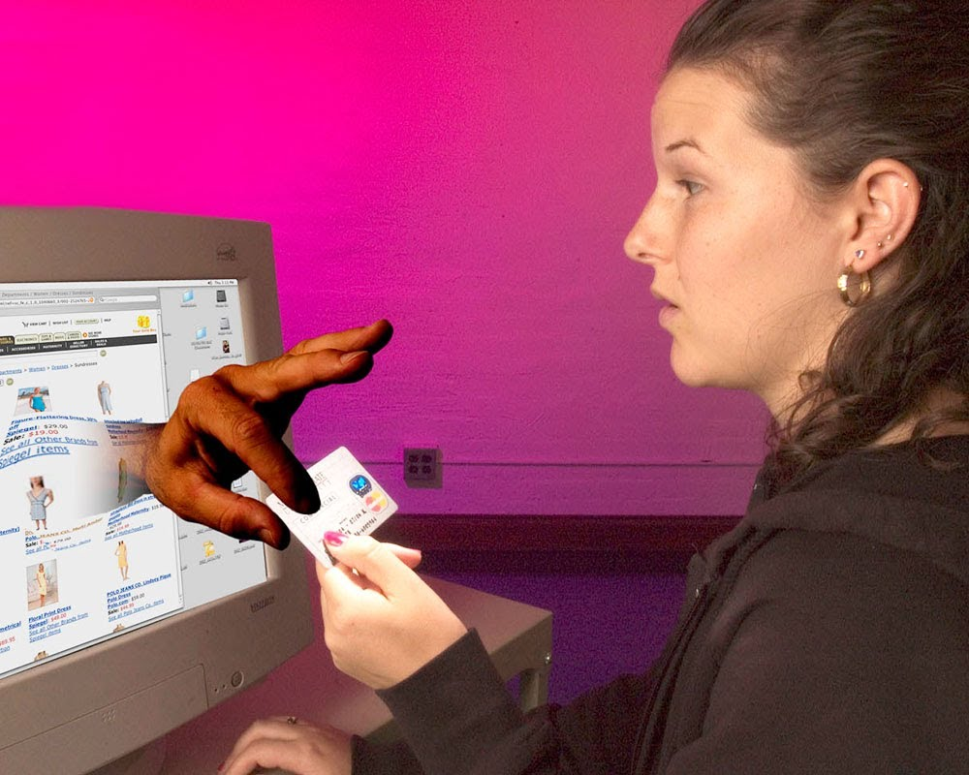   | такого рода информацию в блогах и форумах. Кроме того, будь внимательным при создании профилей в таких сервисах, как Facebook и MySpace. Также рекомендуется не использовать свое настоящее имя, а пользоваться псевдонимом или ником.

